Об утверждении регламента государственной услуги "Выдача лицензии на импорт средств защиты растений (пестицидов)"
Утративший силу
Приказ Министра сельского хозяйства Республики Казахстан от 7 марта 2019 года № 97. Зарегистрирован в Министерстве юстиции Республики Казахстан 13 марта 2019 года № 18388. Утратил силу приказом Министра сельского хозяйства Республики Казахстан от 18 ноября 2020 года № 349.
Сноска. Утратил силу приказом Министра сельского хозяйства РК от 18.11.2020 № 349 (вводится в действие по истечении десяти календарных дней после дня его первого официального опубликования).
В соответствии с подпунктом 2) статьи 10 Закона Республики Казахстан от 15 апреля 2013 года "О государственных услугах" ПРИКАЗЫВАЮ:
1. Утвердить прилагаемый регламент государственной услуги "Выдача лицензии на импорт средств защиты растений (пестицидов)".
2. Департаменту ветеринарной, фитосанитарной и пищевой безопасности Министерства сельского хозяйства Республики Казахстан в установленном законодательством порядке обеспечить:
1) государственную регистрацию настоящего приказа в Министерстве юстиции Республики Казахстан;
2) в течение десяти календарных дней со дня государственной регистрации настоящего приказа направление его на казахском и русском языках в Республиканское государственное предприятие на праве хозяйственного ведения "Республиканский центр правовой информации" для официального опубликования и включения в Эталонный контрольный банк нормативных правовых актов Республики Казахстан;
3) в течение десяти календарных дней после государственной регистрации настоящего приказа направление его копии на официальное опубликование в периодические печатные издания;
4) размещение настоящего приказа на интернет–ресурсе Министерства сельского хозяйства Республики Казахстан после его официального опубликования;
5) в течение десяти рабочих дней после государственной регистрации настоящего приказа представление в Департамент юридической службы Министерства сельского хозяйства Республики Казахстан сведений об исполнении мероприятий, предусмотренных подпунктами 1), 2), 3) и 4) настоящего пункта.
3. Контроль за исполнением настоящего приказа возложить на курирующего вице-министра сельского хозяйства Республики Казахстан.
4. Настоящий приказ вводится в действие по истечении двадцати одного календарного дня после дня его первого официального опубликования.
Министр сельского хозяйства  Республики Казахстан | С. Омаров
Утвержден
приказом Министра сельского
хозяйства Республики Казахстан
от 7 марта 2019 года № 97
Регламент государственной услуги "Выдача лицензии на импорт средств защиты растений (пестицидов)"
Глава 1. Общие положения
1. Государственная услуга "Выдача лицензии на импорт средств защиты растений (пестицидов)" (далее – государственная услуга) оказывается Комитетом государственной инспекции в агропромышленном комплексе Министерства сельского хозяйства Республики Казахстан (далее – услугодатель) на основании стандарта государственной услуги "Выдача лицензии на импорт средств защиты растений (пестицидов)", утвержденного приказом Заместителя Премьер-Министра Республики Казахстан – Министра сельского хозяйства Республики Казахстан от 15 октября 2018 года № 422 (зарегистрирован в Реестре государственной регистрации нормативных правовых актов за № 17898) (далее – Стандарт).
Прием заявления и выдача результата оказания государственной услуги осуществляются через веб-портал "электронного правительства" www.egov.kz, www.elicense.kz (далее – портал).
2. Форма оказания государственной услуги – электронная (полностью автоматизированная).
3. Результат оказания государственной услуги – лицензия, переоформление, дубликат лицензии на импорт средств защиты растений (пестицидов), либо мотивированный ответ об отказе в оказании государственной услуги в случаях и по основаниям, предусмотренным пунктом 10 Стандарта.
Форма предоставления результата оказания государственной услуги – электронная.
На портале результат оказания государственной услуги направляется в "личный кабинет" в форме электронного документа, удостоверенного электронной цифровой подписью (далее – ЭЦП) уполномоченного лица услугодателя.
Глава 2. Описание порядка действий структурных подразделений (работников) услугодателя в процессе оказания государственной услуги
4. Основанием для начала процедуры (действия) по оказанию государственной услуги является наличие электронного запроса услугополучателя с приложением документов согласно перечню, предусмотренному пунктом 9 Стандарта.
5. Содержание каждой процедуры (действия), входящей в состав процесса оказания государственной услуги и длительность его выполнения:
1) после поступления запроса услугополучателю направляется уведомление о приеме документов на портале – время исполнения 15 (пятнадцать) минут;
2) руководитель управления, ответственный за оказание государственной услуги (далее – Управление), рассматривает представленные документы услугополучателя и направляет их главному эксперту или эксперту Управления (далее – исполнитель) – время исполнения 20 (двадцать) минут;
3) исполнитель проверяет полноту документов и их соответствие условиям выдачи лицензии, переоформления лицензии, выдачи дубликата лицензии, а также предъявляемым квалификационным требованиям.
В случае установления факта неполноты представленных документов, согласно перечню, предусмотренному пунктом 9 Стандарта, оформляется мотивированный отказ в дальнейшем рассмотрении заявления, подписывается у руководителя услугодателя и направляется услугополучателю – время исполнения 2 (два) рабочих дня.
При подтверждении полноты и соответствия представленных документов, а также отсутствии оснований для отказа в оказании государственной услуги исполнитель готовит и вносит результат оказания государственной услуги на рассмотрение руководителю Управления – время исполнения при выдаче лицензии – 4 (четыре) рабочих дня; при переоформлении лицензии – 2 (два) рабочих дня; при выдаче дубликата лицензии – 2 (два) рабочих дня;
4) руководитель Управления визирует результат оказания государственной услуги – время исполнения 30 (тридцать) минут;
5) руководитель услугодателя подписывает результат оказания государственной услуги – время исполнения 1 (один) час.
Выдача результата оказания государственной услуги услугополучателю автоматически отправляется в личный кабинет услугополучателя.
Глава 3. Описание порядка взаимодействия структурных подразделений (работников) услугодателя в процессе оказания государственной услуги
6. Перечень структурных подразделений (работников) услугодателя, которые участвуют в процедуре оказания государственной услуги:
1) специалист канцелярии услугодателя;
2) руководитель Управления;
4) исполнитель;
5) руководитель услугодателя.
7. Описание последовательности процедур (действий) между структурными подразделениями (работниками) услугодателя:
специалист канцелярии услугодателя со дня поступления документов, проводит регистрацию полученных документов и электронного запроса, и направляет руководителю Управления – время исполнения 15 (пятнадцать) минут;
резолюция руководителя Управления для рассмотрения исполнителю – время исполнения 20 (двадцать) минут;
оформление исполнителем лицензии, переоформления лицензии, дубликат лицензии либо мотивированного ответа об отказе в оказании государственной услуги и передача его на рассмотрение руководителю Управления – время исполнения при выдаче лицензии – 4 (четыре) рабочих дня; при переоформлении лицензии – 2 (два) рабочих дня; при выдаче дубликата лицензии – 2 (два) рабочих дня;
визирование результата оказания государственной услуги руководителем Управления – время исполнения 30 (тридцать) минут;
подписание результата оказания государственной услуги руководителем услугодателя – время исполнения 1 (один) час;
выдача лицензии, переоформление лицензии, выдача дубликата лицензии на импорт средств защиты растений (пестицидов), либо мотивированный ответ об отказе в оказании государственной услуги услугополучателю.
8. Описание последовательности процедур (действий) между структурными подразделениями (работниками) услугодателя приведены в справочнике последовательности процедур (действий) работников согласно приложению 1 к настоящему регламенту государственной услуги.
Глава 4. Описание порядка использования информационных систем в процессе оказания государственной услуги
9. Описание порядка обращения и последовательности процедур (действий) услугодателя и услугополучателя при оказании государственной услуги через портал:
1) описание последовательности процедур (действий) услугодателя:
процедура 1 – ввод исполнителем услугодателя логина и пароля (процедура авторизации) в информационной системе "Государственная база данных "Е-лицензирование" (далее – ИС ГБД ЕЛ) для оказания государственной услуги;
условие 1 – проверка в ИС ГБД ЕЛ подлинности данных о зарегистрированном исполнителе услугодателя через логин и пароль;
процедура 2 – формирование ИС ГБД ЕЛ сообщения об отказе в авторизации в связи с имеющимися нарушениями в данных исполнителя услугодателя;
процедура 3 – выбор исполнителем услугодателя услуги, указанной в настоящем регламенте государственной услуги, вывод на экран формы запроса для оказания услуги и ввод исполнителем услугодателя данных услугополучателя;
процедура 4 – направление запроса через шлюз электронного правительства в государственную базу данных "Юридические лица" (далее – ГБД ЮЛ) или государственную базу данных "Физические лица" (далее – ГБД ФЛ) о данных услугополучателя;
условие 2 – проверка наличия данных услугополучателя в ГБД ЮЛ/ГБД ФЛ;
процедура 5 – формирование сообщения о невозможности получения данных в связи с отсутствием данных услугополучателя в ГБД ЮЛ/ГБД ФЛ;
процедура 6 – регистрация запроса в ИС ГБД ЕЛ и обработка услуги в ИС ГБД ЕЛ;
процедура 7 – проверка исполнителем услугодателя соответствия услугополучателя условиям выдачи лицензии, переоформления лицензии, выдачи дубликата лицензии, а также предъявляемым квалификационным требованиям и формирование результата оказания государственной услуги;
процедура 8 – направление исполнителем услугодателя результата оказания государственной услуги на визирование руководителю Управления;
процедура 9 – направление исполнителем услугодателя результата оказания государственной услуги на подписание руководителю услугодателя;
процедура 10 – подписание результата оказания государственной услуги руководителем услугодателя;
процедура 11 – получение услугополучателем результата оказания государственной услуги, сформированной ИС ГБД ЕЛ;
2) описание порядка обращения и последовательности процедур (действий) услугополучателя:
процедура 1 – ввод услугополучателем пароля (процедура авторизации) на портале для получения государственной услуги;
условие 1 – проверка на портале подлинности данных о зарегистрированном услугополучателем через логин (индивидуальный идентификационный номер/бизнес-идентификационный номер) и пароль;
процедура 2 – формирование порталом сообщения об отказе в авторизации в связи с имеющимися нарушениями в данных услугополучателя;
процедура 3 – выбор услугополучателем услуги, указанной в настоящем регламенте государственной услуги, вывод на экран формы запроса для оказания услуги и заполнение услугополучателем формы (ввод данных) с учетом ее структуры и форматных требований, прикреплением к форме запроса необходимых документов в электронном виде;
процедура 4 – оплата услуги посредством платежного шлюза электронного правительства, а затем эта информация поступает в ИС ГБД ЕЛ;
условие 2 – проверка в ИС ГБД ЕЛ факта оплаты за оказание государственной услуги;
процедура 5 – формирование сообщения об отказе в запрашиваемой государственной услуге, в связи с отсутствием оплаты за оказание услуги в ИС ГБД ЕЛ;
процедура 6 – выбор услугополучателем регистрационного свидетельства ЭЦП для удостоверения (подписания) запроса;
процедура 7 – удостоверение (подписание) посредством ЭЦП услугополучателя заполненной формы (введенных данных) запроса на оказание услуги;
процедура 8 – регистрация электронного документа (запроса услугополучателя) в ИС ГБД ЕЛ и обработка запроса в ИС ГБД ЕЛ;
процедура 9 – проверка услугодателем соответствия услугополучателя условиям выдачи лицензии, переоформления лицензии, выдачи дубликата лицензии, а также предъявляемым квалификационным требованиям и формирование результата оказания государственной услуги;
процедура 10 – получение услугополучателем результата оказания государственной услуги, сформированного ИС ГБД ЕЛ. Электронный документ формируется с использованием ЭЦП уполномоченного лица услугодателя.
Диаграмма функционального взаимодействия информационных систем, задействованных в оказании государственной услуги через услугодателя, и диаграмма функционального взаимодействия информационных систем, задействованных в оказании государственной услуги через услугополучателя, приведены в приложениях 2, 3 к настоящему регламенту государственной услуги.
Приложение 1
к регламенту государственной услуги
"Выдача лицензии на импорт
средств защиты
растений (пестицидов)"
Справочник последовательности процедур (действий) работников

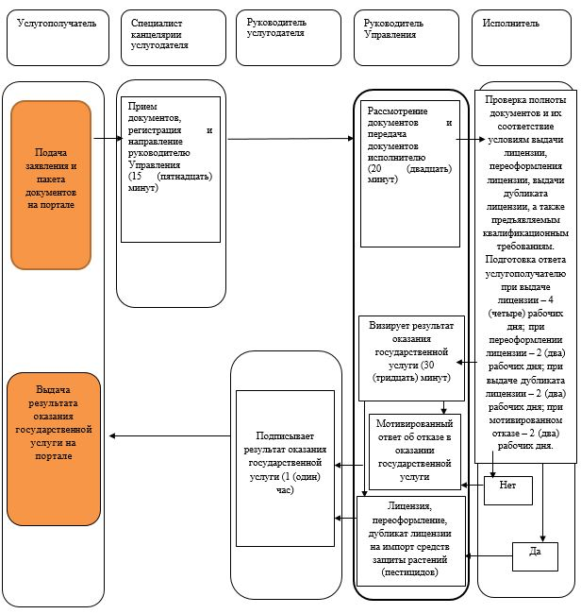

Приложение 2
к регламенту государственной услуги
"Выдача лицензии на импорт
средств защиты
растений (пестицидов)"
Диаграмма функционального взаимодействия информационных систем, задействованных в оказании государственной услуги через услугодателя

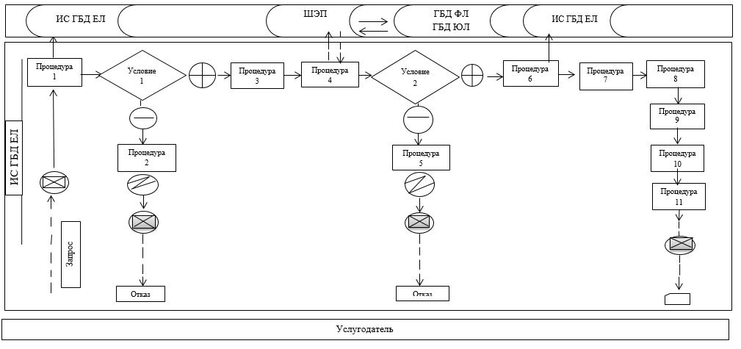

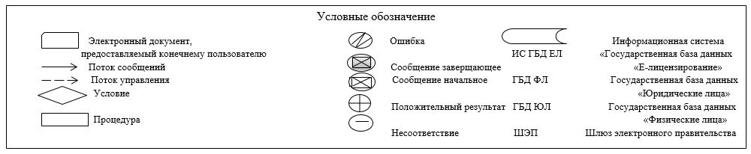

Приложение 3
к регламенту государственной услуги
"Выдача лицензии на импорт
средств защиты
растений (пестицидов)"
Диаграмма функционального взаимодействия информационных систем, задействованных в оказании государственной услуги через услугополучателя

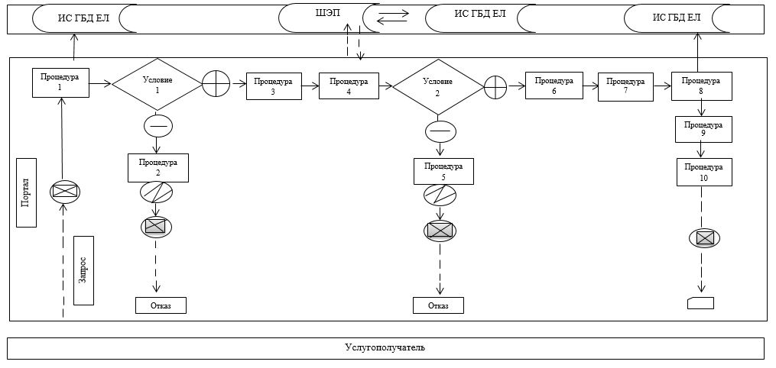

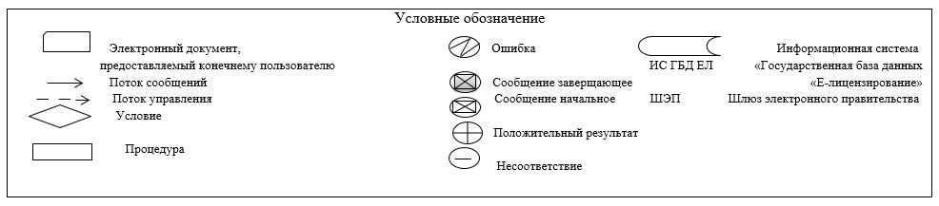

© 2012. РГП на ПХВ «Институт законодательства и правовой информации Республики Казахстан» Министерства юстиции Республики Казахстан

